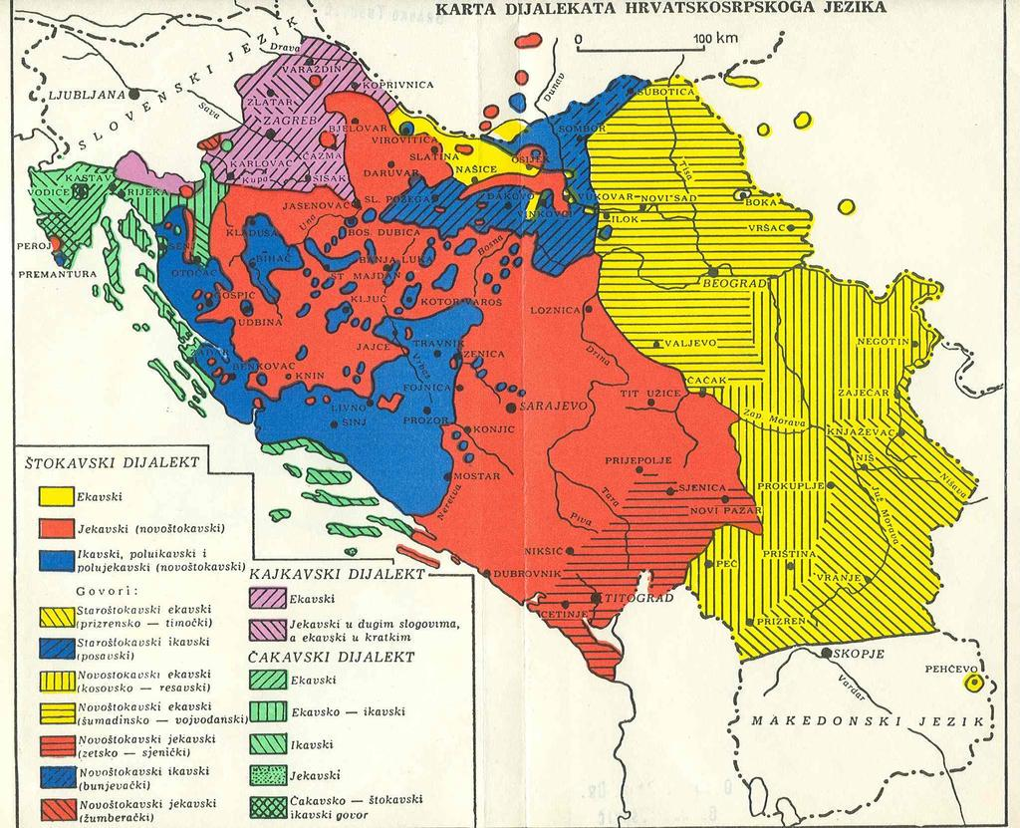

**NARJEČJA**

Crnogorski jezik kao dio srednjojužnoslovenskog dijasistema pripada skupini južnoslovenskih jezika. Južnoslovenski jezici su nastali iz dva ogranka južnoslovenskog prajezika: zapadnoga i istočnoga. Iz zapadnog su se razvili slovenački i srednjojužnoslovenski, a iz istočnog makedonski, bugarski i staroslovenski jezik (kao prvi književni jezik).

Srednjojužnoslovenski jezički dijasistem, prema mišljenju nekih lingvista, obuhvatao je četiri narječja: kajkavsko, čakavsko, štokavsko i torlačko, dok su drugi torlačko svrstavali redovno kao dio štokavskog narječja. Takođe, brojni lingvisti smatrali su čakavsko narječje starohrvatskim jezikom, kajkavsko dijelom slovenačkog jezika ili, pak, prelaznim dijalektom od hrvatskog ka slovenačkom jeziku, a torlačko starosrpskim jezikom, prelaznim dijalektom od srpskog ka bugarskom jeziku ili dijelom bugarskog jezika.

Mi ćemo se držati, podjele srednjojužnoslovenskog jezičkog dijasistema na četiri narječja:

* Kajkavsko;
* Čakavsko;
* Štokavsko i
* Torlačko.

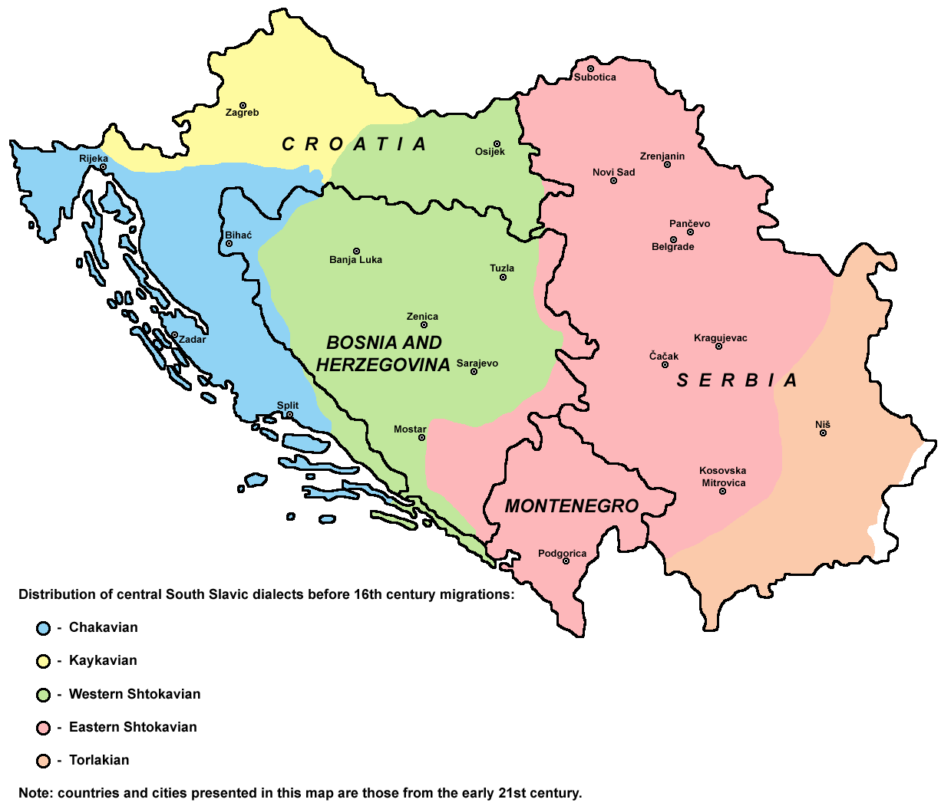

**I KAJKAVSKO NARJEČJE**

Kajkavsko narječje je nekada zauzimalo znatno veći prostor nego danas. Njime se govorilo u prekosavskoj Hrvatskoj, između rijeka Kupe i Save na jugu i Drave na sjeveru, kao i u većem dijelu Slavonije. Danas se kajkavskim narječjem govori u varaždinskom, zagrebačkom i djelimično križevačko-bjelovarskom kraju (nekadašnjim županijama), odnosno u sjeverozapadnom dijelu Hrvatske sa Gorskim Kotarom. Na zapadu se graniči sa slovenačkim jezikom, a na jugu kajkavski prelazi preko rijeke Kupe i potiskuje istorijsko čakavsko narječje miješajući se s njim. Kajkavskim narječjem se govori i u Međumurju, kao i u Mađarskoj uz samu granicu.

Ovo narječje obuhvata tri govora: sjeverozapadni - zagorski (blizak slovenačkom jeziku), jugozapadni - prigorski (blizak čakavskom narječju) i istočni (blizak štokavskom narječju). Kajkavsko narječje je nekada bilo i književni jezik. Tokom 16. i 17. stoljeća pojavljuju se i djela na ovom jeziku (I. Pergošić, A. Vramec, M. Bučić, J. Habdelić, I. Belostenec), a na njemu pišu i čakavci F. K. Frankopan, P. Riter Vitezović, kasnije dijelom i A.G. Matoš i Miroslav Krleža.

**GLAVNE KARAKTERISTIKE KAJKAVSKOG NARJEČJA**

Osim zamjenice **kaj**, osobenost kajkavskog dijalekta jeste:

* troakcenatski sistem (jedan posebne prirode - akut: *pišem*, i dva silazna: *blago, lipa*);
* na mjestu poluglasnika u kajkavskom se javlja zatvoreno */e/* (den, pes);
* zatvoreno /e/ je i u refleksu jata;
* finalno /-*l*/ se održalo (došel);
* inicijalno /*u*-/ razvilo se u /*v*-/ (*vuho, vuzel, vozek*);
* stari oblik imenica množine (*žen, let*), čuvanje */l/* na kraju sloga (*delal, dal*),

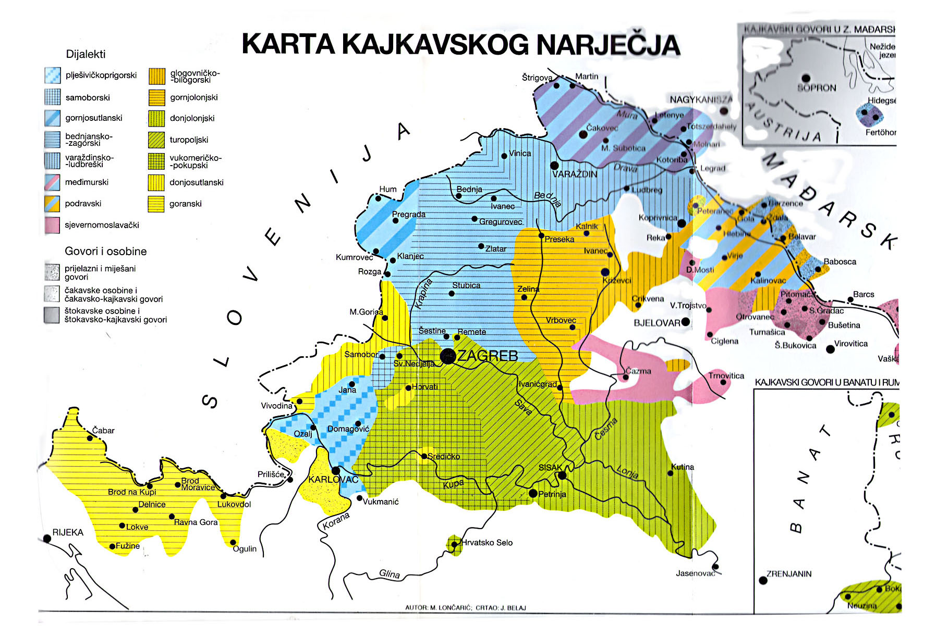

* futur s oblikom bum, buš + radni glagolski pridjev (*bum pisal*),
* nepostojanje aorista i imperfekta,
* javljanje suglasnika /č/, /dž/ i /j/ u nekim govorima umjesto /*ć/* i /*đ/* (*sveča, medža, meja*).

**II ČAKAVSKO NARJEČJE**

Čakavsko narječje je nastalo na teritoriji prve hrvatske srednjovjekovne države i tokom istorije obuhvatalo je predio do rijeka Une i Cetine, vjerovatno, pa čak i nešto istočnije od njih. Na sjeveru je obuhvatalo i oblasti do Kupe i Save, prelazeći i sjevernije od Kupe.

Danas se ovim narječjem govori u srednjoj i istočnoj Istri, u Hrvatskom primorju, dalje na kopnu i do Karlovca, a na jugu do ispod Otočca. Njime se govori na Kvarnerskim i dalmatinskim ostrvima sve do Lastova i Korčule, na dalmatinskoj obali oko Zadra, dijelu Šibenika, u Trogiru, okolini Splita, zapadnom dijelu Pelješca. Čakavskim narječjem govore Hrvati i u nekim oblastima Mađarske i Austrije.

Prvi pisani spomenici na čakavskom datiraju iz 12. vijeka, a bogata književnost se razvila od 15. stoljeća (Zoranić, Hektorović, Lucić, Marulić). Prema izgovoru starog glasa jat čakavsko narječje se dijeli na jekavsko (Lastovo), ikavsko (dalmatinska obala i sjevernije na kopnu), ekavsko (Kvarnerska ostrva, Hrvatsko primorje i Istra) i ikavsko-ekavsko (od Rijeke na sjever).

**GLAVNE KARAKTERISTIKE ČAKAVSKOG NARJEČJA**

Pored zamjenice **ča**, ovo narječje ima:

* troakcenatski sistem (dva silazna: *rana, pravda*, i jednan posebne prirode - čakavski akut: *straža*);
* javljanje suglasnika /j/ umjesto /đ/ (meja, tuji);
* čuvanje stare grupe /čr-/ (*črn*);



* depatalalalizacija /lj/ i /nj/ (*judi, jubit,* odnosno *nedila. žbul, ogan, mekine, žanen*);
* čuvanje konsonantske grupe /šć/ (*dvorišće*);
* čuvanje sonanta /l/ na kraju riječi (rekal, pekal);
* čuvanje starih padeža množine (*sel, žen*);
* nominativ plurala jednosložnih imenica muškog roda bez interfiksa -ov/-ev (*sini, kralji*);
* prelaz nekadašnjeg vokalnog /r/ i /l/ u /ar/ i /er/ (*parst, berz*).

**III TORLAČKO NARJEČJE**

Torlačko narječje zauzima prostor od Prizrena na jugu do Timoka na sjeveru, stoga ga nerijetko lingvisti nazivaju i prizrensko-timočki dijalekat. Istočna granica ide južno od Zaječara državnom granicom Srbije prema Bugarskoj, južna granica je granica prema Makedoniji, dalje ka Prizrenu i Đakovici, zapadna i sjeverozapadna od granice sa Albanijom ispod Dečana i Vučitrna prema Stalaću, dok je sjeverna granica ovog narječja na Rtnju i Timoku. Neki autori ovo narječje svrstavaju u štokavske govore negirajući njegove brojne osobenosti koje ga nedvosmisleno udaljavaju od svih štokavskih govora.

**GLAVNE KARAKTERISTIKE TORLAČKOG NARJEČJA**

Uprošćavanjem deklinacije i svođenjem deklinacije na samo dva padeža: nominativ i akuzativ (koji je zajedno s predlozima preuzeo službu svih ostalih padeža), gubljenjem infinitiva i upotrebom opisnog komparativa — ovi se govori umnogome razlikuju od štokavskih govora. Uz to su se u njima svi dugi slogovi skratili i tako su se oba stara akcenta izjednačila, stoga oni znaju samo za jedan akcenat, koji može biti na ma kome slogu riječi. Svi ovi govori sačuvali su iz prošlosti jako reduciran samoglasnik, tzv. poluglasnik, koji se u skoro svim govorima nekadašnjeg srpskohrvatskog jezika razvio u /a/.

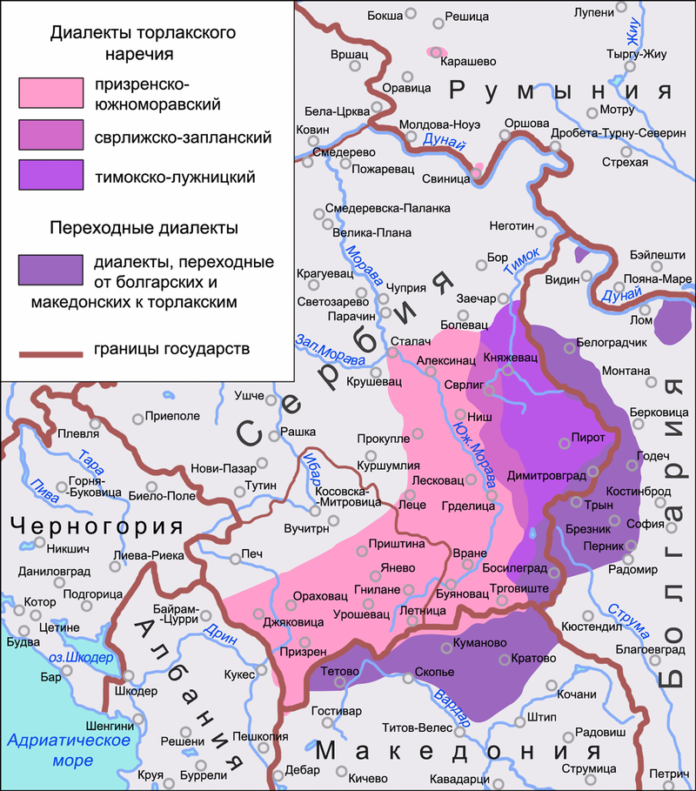

U govoru gornjeg Timoka i Lužnice /ć/ i /đ/ se izgovaraju kao /č/ i /dž/: *kuča, sveča, medža, predža*. U tim istim govorima sačuvalo se staro samoglasničko /l/: *dlg, pln, slza, slnce, vlna, vlk, dlb, mlze, dlbina, klne, žlt, dlžina, jablka*.

U prizrensko-južnomoravskim govorima taj glas razvio se, uglavnom, u /u/, ali i u /-lu-/: *slunce, sluza, slube, dlug*.

U timočko-lužničkom se sačuvalo suglasničko /l/ i na kraju riječi: *rekal, kazal, radil, nosil*, a u prizrensko-južnomoravskom se mjesto sačuvanog /l/ na kraju u muškom rodu radnog pridjeva razvilo /-ja/: *došuja, kazaja, radija, nosija*.

Predstavnike ovih govora, ne samo timočko-lužničkog već i prizrensko-južnomoravskog, karakterišu i enklitički zamjenički oblici dativa-akuzativa. To je isti oblik lične zamjenice 3. lica ženskog roda /gu/: *da gu vidim, da gu dam*; genitiva, akuziva i dativa množine za sva tri roda /gi/: d*a gi se setim, da gi vidim* i *da gi dam*.

U timočko-lužničkom govoru, kao i u Zaplanju, u brdovitom predjelu istočno od Južne Morave, ostalo je neizvršeno jotovanje grupe /-jd-/ u glagola: *dojdem, najdem, pojdem*, dok se u prizrensko-južnomoravskom to jotovanje izvršilo, i ti se oblici prezenta ovoga glagola izgovaraju kao i u većini govora štokavskih: *dođem, nađem, pođem*.

Takođe, sve prizrensko-timočke govore karakteriše i ponovo uspostavljeni tvrd suglasnik u trpnih pridjeva i odgovarajućih glagolskih imenica: *graden, gradenje, slomen, vrtenje, vozenje* itd.